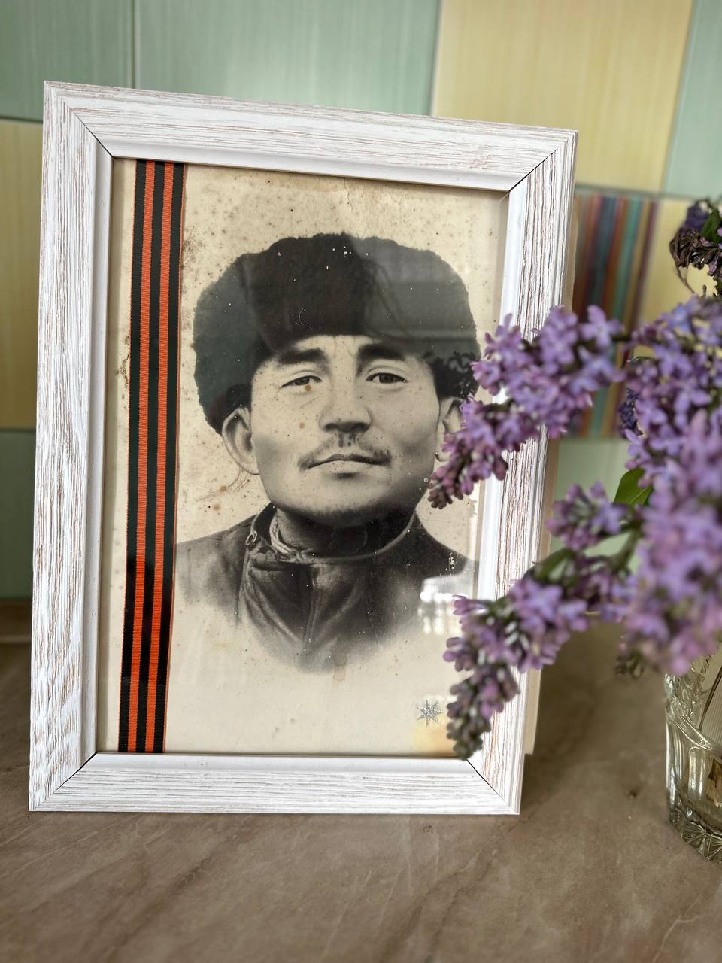

***Сулейманов Джанжигит Тажбаевич***

Рядовой

1918 - 1980

Родился в 1918 г. Был призван в ряды Советской армии в декабре 1942 г. В январе 1943 г. в ходе битвы под Мурманском с финнами получил тяжелое ранение, в результате чего был демобилизован. После демобилизации работал в трудовой армии на сахарном заводе.   
Получил инвалидность 2 степени. Послевоенные годы проживал в селе Большевик Сакмарского района Оренбургской области. Был женат, имел 6 сыновей. Умер в 1980 году.

ФИО респондентов: Испусинова Айнура Хамитовна.

ФИО учащегося: Испусинов Дамир Асхатович, г. Оренбург, МОАУ «Лицей № 3», 3а класс.